Anhang 9
Anleitung zur Bearbeitung des Erfassungsbogens Straßenzustand

Vorbereitung:
Jede Straße wird in Straßenabschnitte (Netzknotenabschnitte) unterteilt, die durch zwei Netzknoten begrenzt sind.
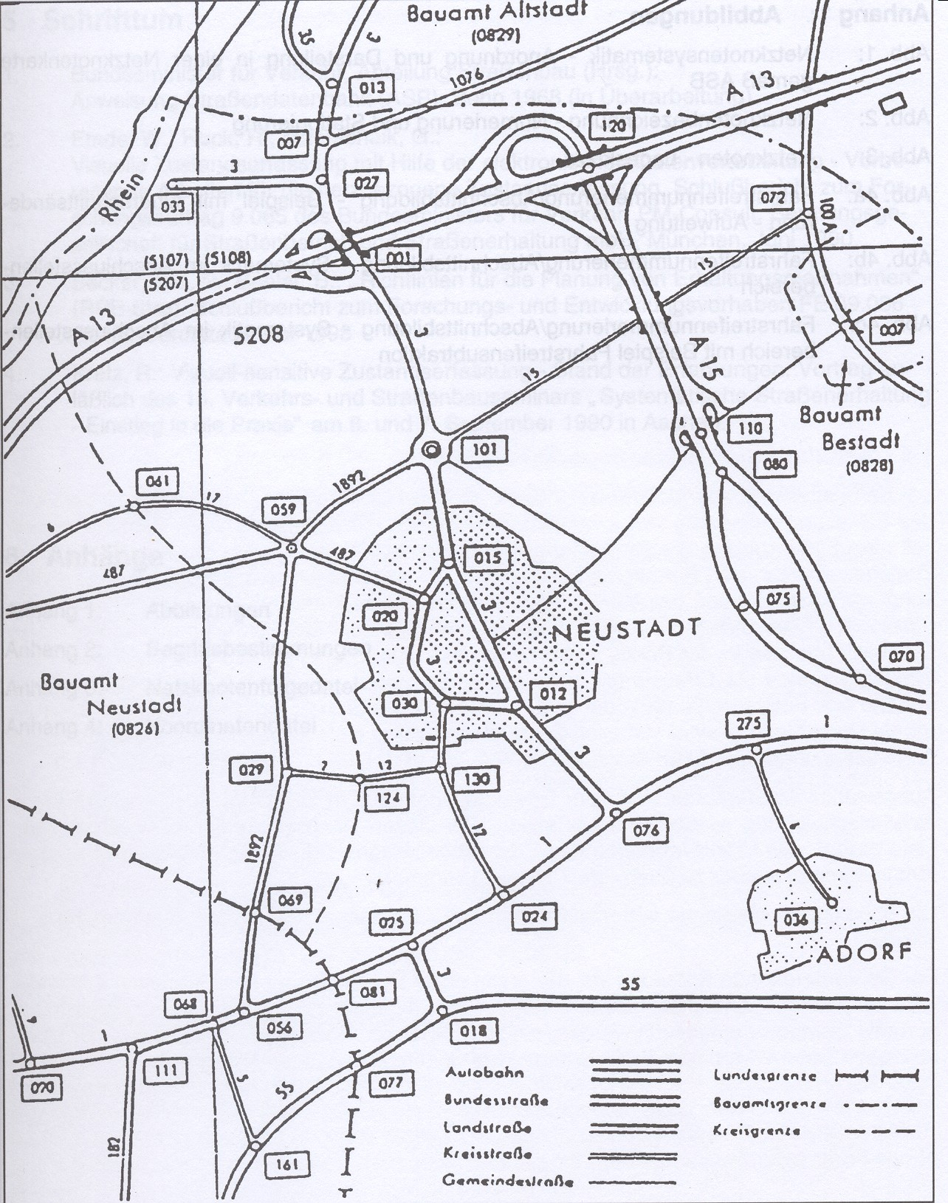
Abb. 1: Beispiel einer Netzknotenkarte.
Die Bildung der Netzknoten kann frei gewählt werden. Geeignet sind Straßenkreuzungen und - einmündungen sowie Straßenabschnitte mit unterschiedlicher Beschaffenheit. Jeder Straße und jedem Straßenabschnitt wird eine laufende Nummer zugeordnet. Abb. 1 zeigt beispielhaft eine solche Netzknotenkarte für klassifizierte Straßen.

Netzkonten werden durch 9-stellige Nummern gekennzeichnet. Die ersten 4 Stellen bestehen aus der Blattnummer der topographischen Karte 1:25.000 (Messtischblatt), innerhalb deren Begrenzung der jeweilige Netzknoten liegt; die letzten 5 Stellen bezeichnen den Knoten als laufende Nummer innerhalb des Kartenblattes. Hierfür ist eine Karte mit angemessener Auflösung zu wählen, in der sämtliche Straßenkreuzungen und -abschnitte zu erkennen sind. Für Bundesfernstraßen sind die erforderlichen Netzkenngrößen überwiegend bereits vorhanden. Sie sind durch 7-stellige Nummern gekennzeichnet. Daher sollten Netzknoten < 1.000 für klassifizierte Straßen reserviert bleiben.
Die Abb. 2 zeigt eine typische Netzknotenbezeichnung für eine klassifizierte Straße.

Abb. 2: Netzknotenbezeichnung.

Die Netzknotenabschnitte zwischen zwei Netzknoten sind mit einer fortlaufenden metrischen Stationierung, beginnend mit „0 m“ an einem Netzknoten („von Knoten“) und endend an dem im Straßenverlauf nächstfolgenden Netzknoten („bis Knoten“) zu versehen. Der Stationierungsnullpunkt sollte bei Straßen mit vorherrschender Süd-Nord-Richtung im Süden und bei West-Ost-Richtung im Westen liegen. Die Stationierung oder Kilometrierung gibt den laufenden Kilometer der entsprechenden Straße an. Der Netzknoten kann zudem die Information enthalten, wie weit die Länge vom vorherigen und zum nächsten Knoten misst. Diese ergibt sich aus der Differenz der beiden Kilometrierungen an den Netzknoten. Diese Voraussetzungen sind für die klassifizierten Straßen (Kreis-, Landes- und Bundesstraßen) häufig bereits erfüllt. Bei den Netzknotenabschnitten der Bundesautobahnen muss die Betriebskilometrierung mitgeführt werden. Vor Ort ist durchgehend kilometriert; alle 500 m wird auf einer blauen Tafel der Betriebskilometer angegeben. Die Bildung weiterer Knoten ist ohne weiteres möglich.

Weitere Unterabschnitte können gebildet werden, wenn erhebliche Zustandsunterschiede innerhalb eines Straßenabschnitts auftreten; so kann der betroffene Teil zwischen zwei Hausnummern dokumentiert werden. Die lfd. Nummer des Unterabschnitts ist 12-stellig und setzt sich aus den zwei Zahlen der einschließenden Netzknotenpunkte und einer fortlaufenden Zahl 1-99 zusammen. Dadurch wird es notwendig, dass für einen Straßenabschnitt mehrere Erfassungsbögen, entsprechend der Zahl der Unterabschnitte, ausgefüllt werden.

Zustandsbewertung:
Die visuelle Zustandsbewertung der Straße erfolgt nach sechs Kriterien. Durch Prüfung der Straße wird auf den jeweiligen Mangel eingegangen und die Rest-Qualität der Straße bzgl. dieses einen Mangels eingeschätzt. Kommt der Mangel in diesem Straßenabschnitt nicht vor, liegt die Bewertung bei 100 % und der einzutragende Wert 100 erfolgt in die Spalte „Bewertungssatz / Ist.“ Kommt der Mangel vor, ist zu beurteilen, wie stark dieser auftritt. Je höher der Schaden, desto geringer ist die zu vergebende Bewertung, bei starker Ausprägung, also hohem Schaden, erfolgt die Bewertung mit dem Minimum von 30. Eine Zwischenstufe (65) ist möglich.
(Beispiel: Lassen sich auf der Straße keine Spurrinnen erkennen, so ist der Bewertungssatz / Ist mit 100 zu bemessen. Weist die Straße Spurrinnen auf, so ist diese je nach Ausprägung mit 65 oder 30 zu bewerten.)

Die sechs Zustandskriterien fließen aufgrund ihrer differierenden Bedeutung gewichtet in die Summe ein. Die Summe führt durch eine Qualifikation als Prozentpunkte zu einem Maßstab der Abschreibungsdauer auf Basis der Abschreibungstabelle. Daraus lässt sich die Restnutzungsdauer ableiten.

Die Anschaffungs- bzw. Herstellungskosten bestimmen sich aus dem Produkt von Richtwert für die Anschaffungs- bzw. Herstellungskosten (Euro / m²) für Straßen der entsprechenden Bauklasse und Befestigungsart aus dem Katalog für die Gemeinden und der Fläche (m²) der Straße.

Die Anschaffungs- bzw. Herstellungskosten unter Berücksichtigung des Straßenzustandes ergeben sich aus den Anschaffungs- bzw. Herstellungskosten reduziert um die Abschreibungen der oben ermittelten Abschreibungsdauer.

Der Index wird auf Basis der oben ermittelten Abschreibungsdauer errechnet. Um die Jahre der bisherigen Abschreibungsdauer werden die Anschaffungs- bzw. Herstellungskosten zurückgerechnet. Die Werte für die prozentuale Rückindizierung werden aus dem Baupreisindex für sonstige Bauwerke entnommen.

Die rückindizierten Anschaffungs- bzw. Herstellungskosten sind das Produkt aus dem Baupreisindex für sonstige Bauwerke und den Anschaffungs- bzw. Herstellungskosten unter Berücksichtigung des Straßenzustandes. Dies ist der in diesem Formular zu ermittelnde Wert.

Besondere Begriffe:

Belag
Beton, Asphalt, Naturstein oder anderes (bitte genau beschreiben)

Bauklasse
falls die Bauklasse nicht bekannt ist, die Art der Straße (z. B. Hauptverkehrs-, Anliegerstraße)

Allgemeine Unebenheiten
Abweichung der Form der tatsächlichen Schichtoberfläche der Fahrbahn, Ist-Oberfläche, mit der Form der projektierten oder aus Bestandsdaten definierten Oberfläche, Soll-Oberfläche.

Sonstige Oberflächenschäden
Ausmagerung, Splitverlust (= Herauslösen von bituminösem Bindemittel oder Mörtel aus der Fahrbahnoberfläche, wodurch Mineralstoffkörner freigelegt werden.), Abrieb, Abplatzungen, Ausbrüche (= Herauslösen von Teilen der Fahrbahnoberfläche infolge Verkehr, Verwitterung oder Witterungseinfluss.), Bindemittelanreicherungen (= Austreten von bituminösem Bindemittel an der Straßenoberfläche).

Flickstellen
Örtlich begrenzter Bereich einer geschädigten Verkehrsfläche, die durch Ausbesserung wiederhergestellt wurde, vergossene Risse.

-.-.-.-.-.-.-.-.-.-.-.-.-.-.-.-.-.-

